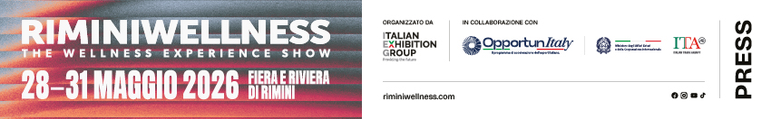
nota stampa

RIMINIWELLNESS 2026 SVELA LE TENDENZE DELLA VENTESIMA EDIZIONE

- Alla fiera di Rimini e sulla Riviera dal 28-31 maggio, l’evento di IEG racconta un fitness che si rinnova: format intensi tra forza, tecnica e allenamenti sempre più accessibili e coinvolgenti
- Crescono le grandi community e gli eventi competitivi, con modelli basati su partecipazione, coesione e performance condivisa
- L’approccio olistico si afferma in chiave scientifica e integrata, tra lavoro sul sistema nervoso e nuove esperienze di benessere consapevole

Rimini, 15 maggio 2026 – Un settore in piena evoluzione, capace di unire performance, accessibilità e consapevolezza, attraversando il mondo fitness e quello olistico con linguaggi sempre più contaminati. Raccontano questa trasformazione le novità di RiminiWellness 2026, in programma dal 28 al 31 maggio alla Fiera di Rimini e sulla Riviera. Per la sua ventesima edizione, la manifestazione organizzata da Italian Exhibition Group amplia ancora il proprio ecosistema di eventi, discipline e format, confermandosi osservatorio privilegiato sui nuovi trend del wellness contemporaneo.

IL FITNESS EVOLVE TRA FORZA, TECNICA E CONTAMINAZIONI
L’allenamento contemporaneo si trasforma in un’esperienza completa, tecnica e coinvolgente. Ne è esempio il debutto del Barre Training Evolution, presentato da FIF, che rilegge il lavoro alla sbarra integrando Pilates, functional training e Reformer. Un sistema fluido che lavora su controllo, postura e stabilità, capace di adattarsi a diversi livelli e di ampliare le possibilità per i professionisti del settore. Nella stessa direzione si muove BodyPump Heavy di Les Mills, tra i lanci più attesi dell’edizione. Il format evolve verso un lavoro più intenso, con carichi maggiori e un focus mirato su forza e ipertrofia, mantenendo però l’energia e la dimensione collettiva che hanno reso iconico il programma. Anche il mondo della dance fitness si rinnova con Zumba + Lift, la nuova proposta firmata Beto Perez che alterna sequenze cardio e lavoro con i pesi, dando vita a un allenamento completo che unisce divertimento e costruzione muscolare in un’unica esperienza ritmata.

CAMMINARE, CORRERE, ALLENARSI. IL MOVIMENTO QUOTIDIANO DIVENTA METODO
Tra le tendenze più evidenti emerge la riscoperta del movimento naturale, rielaborato in chiave tecnica e strutturata. Striding Walking Workout e Working Program trasformano la camminata in un allenamento completo, costruito su ritmo, coordinazione e lavoro muscolare. Il gesto più semplice diventa così uno strumento efficace per migliorare resistenza, tonicità e postura, mantenendo un impatto sostenibile. Questa ricerca di efficacia a basso impatto si estende anche all’acqua, dove debutta il Water Cross. Il protocollo porta il functional training in piscina e sfrutta la resistenza naturale dell’acqua per intensificare il lavoro muscolare e cardiovascolare, riducendo al tempo stesso lo stress sulle articolazioni.

DALLA COMMUNITY ALLA PERFORMANCE. IL FENOMENO DEGLI ALLENAMENTI COLLETTIVI
RiminiWellness 2026 rafforza anche il suo ruolo di punto di riferimento per le grandi community del fitness, sempre più centrali nell’evoluzione del settore. Tra le novità più rilevanti spicca il debutto della GDMI 1978, per la prima volta in fiera con un intero padiglione dedicato. Con oltre 70.000 iscritti e più di 600 centri attivi, si afferma oggi come la realtà sportiva con il maggior numero di tesserati in Italia e in Europa, grazie a un metodo che punta su allenamento a corpo libero e preparazione atletica adattiva e progressiva. Accanto a questa presenza, RiminiWellness continua a essere il palcoscenico dei grandi eventi legati al functional training e al CrossFit. Hyrox torna per il quarto anno consecutivo, con l’edizione 2026 che si preannuncia come la più imponente, con quattro giorni di gare e migliaia di atleti coinvolti in un format internazionale che mette alla prova resistenza, forza e strategia. Italian Showdown conferma il proprio ruolo di riferimento per la community CrossFit®. Dopo il successo della decima edizione, che ha registrato il tutto esaurito e una partecipazione internazionale, in questa edizione porta nuove modalità di gara, tra cui la divisione in coppia, che aggiunge una dimensione ancora più collaborativa e strategica alla competizione.

IL BENESSERE OLISTICO TRA SCIENZA, SISTEMA E NUOVI LINGUAGGI DEL CORPO
Il mondo olistico si evolve integrando tradizioni antiche e conoscenze contemporanee, con una visione sempre più sistemica dell’organismo. In questa direzione si inserisce il Cranial Reset & Longevity Touch un nuovo un protocollo neuro-connettivale che agisce sulla struttura cranica per attivare un rilascio miofasciale profondo e processi rigenerativi. La ricerca sul movimento consapevole si sviluppa anche attraverso nuovi strumenti e metodologie come Infinity Bands, disciplina che usa elastici tessili come input sensoriali per il sistema nervoso, migliorando coordinazione, stabilità e organizzazione del gesto. La Symmetrical Gymnastics interviene invece sulle asimmetrie corporee attraverso sequenze ritmiche che coinvolgono entrambi gli emisferi cerebrali, favorendo un riequilibrio tra postura, movimento e percezione. A completare questo scenario, Healing Hands propone un’esperienza immersiva dedicata al massaggio professionale, dove tecniche orientali e occidentali si incontrano in un approccio pratico e partecipativo che mette al centro il contatto, l’ascolto e la personalizzazione del trattamento.

ABOUT RIMINIWELLNESS 2026
Data: 28/31 maggio 2026; qualifica: fiera internazionale; organizzazione: Italian Exhibition Group S.p.A.; periodicità: annuale; edizione: 20ª; ingresso: pubblico e operatori; info: www.riminiwellness.com

PRESS CONTACT ITALIAN EXHIBITION GROUP
head of corporate communication & media relation: Elisabetta Vitali
press office manager: Marco Forcellini, Pier Francesco Bellini | press office coordinator: Luca Paganin | press office specialist: Mirko Malgieri; Nicoletta Evangelisti | press office assistant: Julia Andreatta media@iegexpo.it

MEDIA AGENCY RIMINIWELLNESS 2026
Naper Multimedia| Zoe Perna | T. +39 02 97699600 | zoe.perna@napermultimedia.it | staff@napermultimedia.it
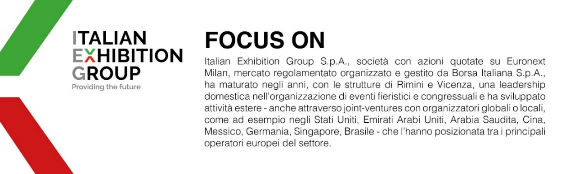

Il presente comunicato stampa contiene elementi previsionali e stime che riflettono le attuali opinioni del management (“forward-looking statements”) specie per quanto riguarda performance gestionali future, realizzazione di investimenti, andamento dei flussi di cassa ed evoluzione della struttura finanziaria. I forward-looking statements hanno per loro natura una componente di rischio ed incertezza perché dipendono dal verificarsi di eventi futuri. I risultati effettivi potranno differire anche in misura significativa rispetto a quelli annunciati, in relazione a una pluralità di fattori tra cui, a solo titolo esemplificativo: andamento del mercato della ristorazione fuori casa e dei flussi turistici in Italia, andamento del mercato orafo - gioielliero, andamento del mercato della green economy; evoluzione del prezzo delle materie prime; condizioni macroeconomiche generali; fattori geopolitici ed evoluzioni del quadro normativo. Le informazioni contenute nel presente comunicato, inoltre, non pretendono di essere complete, né sono state verificate da terze parti indipendenti. Le proiezioni, le stime e gli obiettivi qui presentati si basano sulle informazioni a disposizione della Società alla data del presente comunicato.

